Likuma „Par nekustamā īpašuma “Jaundūviņi”

Limbažu pagastā, Limbažu novadā,

daļu atsavināšanu sabiedrības vajadzībām –

valsts reģionālā autoceļa P53 Duči-Limbaži

pārbūves projekta īstenošanai”

1.pielikums

Nekustamā īpašuma “Jaundūviņi” Limbažu pagastā, Limbažu novadā sastāvā esošā zemes gabala (kadastra apzīmējums 6664 005 0156) atsavināmo daļu robežu shēma

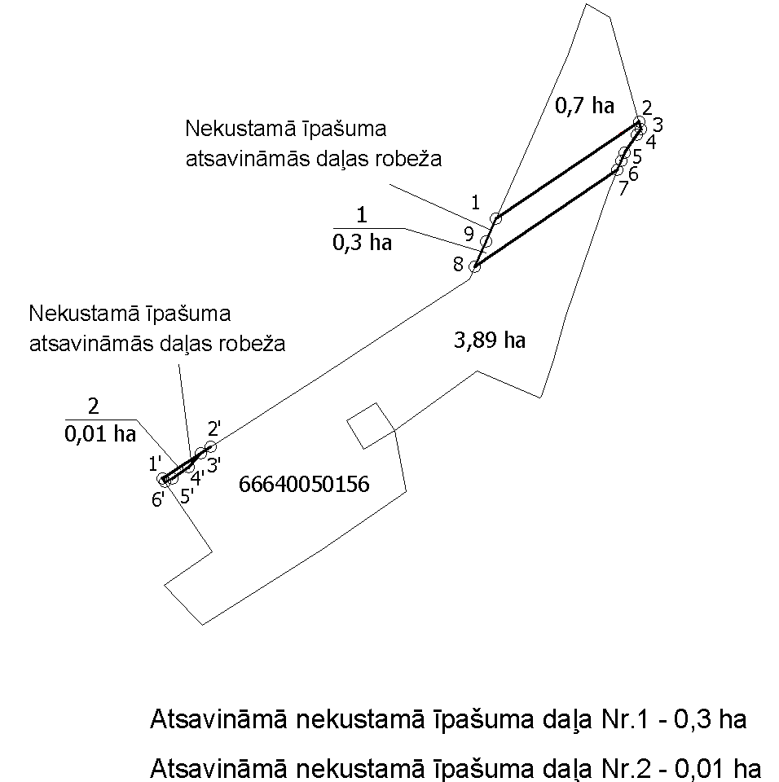

Iesniedzējs: satiksmes ministrs T.Linkaits

Vīza: valsts sekretāra p.i. Dž.Innusa

